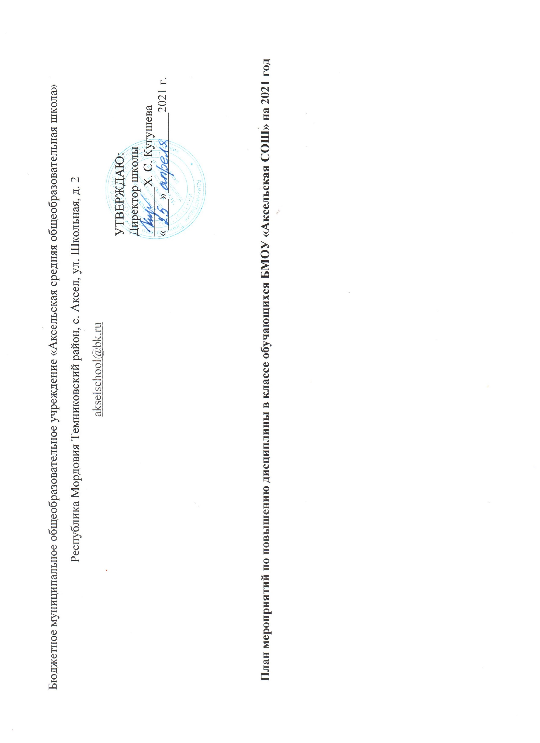
План мероприятий по повышению дисциплины в классе обучающихся БМОУ «Аксельская СОШ»

Цель: Повышение дисциплины обучающихся в 7 и 9 классе
Задачи:
- Анализ уровня дисциплины в каждом классе;
- Выявление и вовлечение в образовательный прочесс детей группы риска;
- Работа с родителями;
- Создание и организация работы «Школьной группы примирения»;
№ п/п | Задачи и мероприятия | Сроки выполнения | Ответственные | Результаты
 |  |  |  | Наименование показателя | Текущее значение | Достигнутое значение  Сроки достижения результатов
1 | Проведение диагностики уровня дисциплины в классе | Май 2021 год | Заместитель директора по УВР,  руководители | Снижение доли классов с низкой дисциплиной
2 | Выявление группы обучающихся группы риска | Май 2021 год | Учителя, классные руководители | Снижение количества обучающихся группы риска
3 | Разработка индивидуальной образовательной траектории для обучающихся в классах с низкой дисциплиной | Июль 2021 год | Заместитель директора по УВР, учителя-предметники | Спланировать работу с обучающимися
4 | Проведение психологических тренингов по диагностике причин нарушения дисциплины обучающимися группы риска | Октябрь 2021 год | Психолог ТСОШ №1 | Выявление причин низкого уровня дисциплины
5 | Создание школьной службы примерения (ШСП) | Май | Обучающиеся, классные руководители | Предотвращение конфликтных ситуаций
2. Создание условий для устранения причин низкого уровня дисциплины в классе
1 | Работа с обучающимися группы риска, повышение мотивации к обучению у обучающихся группы риска | В течение года | Учителя,  зам. директора по  УВР, при  поддержке куратора  школы | Доля обучающихся,  принимающих участие  в проектно-  исследовательской  деятельности
2 | Повышение  профессионализма  классных руководителей через  организацию  курсовой подготовки,  самообразование | В течение года | Зам. директора по  УВР  учителя-  предметники | Повышение качества  Работы с обучающимися группы риска
3 | Обобщение опыта  работы с обучающимися группы риска с целью распространения  опыта в  рамках школы | Сентябрь 2021 год | Зам. директора по  УВР  учителя-  предметники | Аналитические материалы
4 | Проведение собраний ШСП | В течение года | Обучающиеся, классные руководители | Аналитические материалы, итоги работы
3. Обеспечение взаимодействия всех участников образовательных отношений, чтобы повысить учебную мотивацию школьников
1 | Организация  родительских  собраний по  вопросам  психологических и возрастных особенностей учащихся, ответственности родителей за  воспитание и обучение детей | Сентябрь 2021 | В течение года | Повышение  ответственности  родителей за  воспитание  и обучение детей
2 | Организация  сотрудничества с  родителями по  вопросам низкого уровня дисциплины в классе (ШСК, совет  школы, родительские  комитеты, совет  профилактики,  индивидуальная  работа с родителями) | Сентябрь 2021 год | Классные  руководители,  администрация, обучающиеся | Повышение  родительской  мотивации к контролю  за успеваемостью,  исправление  неудовлетворительных  и нежелательных  оценок, работа с обучающимися группы риска
4 | Консультирование  родителей по  вопросам воспитания  детей, создания благоприятного  микроклимата | В течение года | Психолог, классные  руководители | Положительная  динамика уровня  школьного благополучия

